ACTIVIDADES DE CONCEPTUALIZACIÓN ESQUEMÁTICA
1. Resolver el siguiente crucigrama teniendo presente las definiciones que se te dan. Recuerda para resolverlo debes haber leído la guía, ya que allá están los términos asociados con las definiciones.
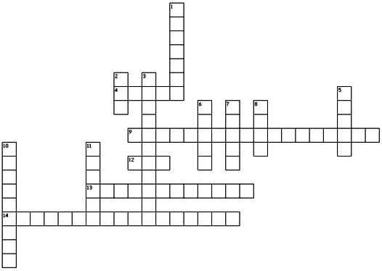
HORIZONTAL
4. Es toda sustancia capaz de ceder protones.
9. Es el proceso por el cual unas sustancias se transforman en otras.
12. Es una sustancia cuyo volumen es igual al volumen del recipiente que lo contiene.
13. En esta nomenclatura para poder distinguir con qué valencia funcionan los elementos en ese compuesto se utilizan una serie de prefijos y sufijos: PER –ICO..
14. Es una medida de la fuerza con la que un átomo atrae un par de electrones de un enlace. Cuanto mayor sea la diferencia de electronegatividad entre átomos implicados en un enlace más polar será éste.
VERTICAL
1. Es un elemento químico de número atómico 8 y símbolo O.
2. Es el producto de la reacción entre un ácido y una base.
3. Nomenclatura para nombrar compuestos químicos según esta nomenclatura se utilizan los prefijos MONO_, DI_, TRI_, TETRA_, PENTA_, HEXA_, HEPTA_ ...
5. En este tipo de nomenclatura, cuando el elemento que forma el compuesto tiene más de una valencia, ésta se indica al final, en números romanos y entre paréntesis.
6. Como la combinación binaria de un elemento con el oxígeno.
7. Átomos o conjunto de átomos que poseen carga eléctrica.
8. Es cualquier sustancia que puede aceptar reaccionar con un ion hidrogeno.
10. Enlace donde se presenta cuando se comparten uno o más pares de electrones entre dos átomos cuya diferencia de electronegatividad es pequeña.
11. Este método es utilizado para ecuaciones sencillas y consiste en colocar coeficientes a la izquierda de cada sustancia, hasta tener igual número de átomos tanto en reactantes como en productos.

2. En este grafico están consíganos los diferentes estados del agua. Identifícalos y explícalos de forma clara y precisa.
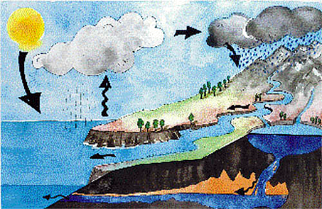
3. Los ácidos, las bases y la neutralidad de un compuesto está dada por el pH de la sustancia. Como lo ilustras está tabla.
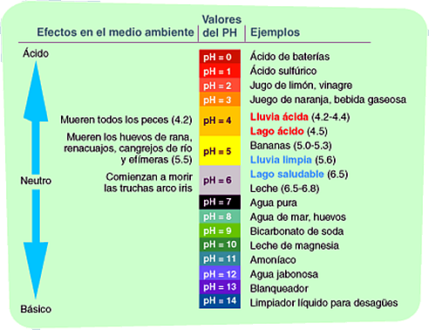

Da 3 ejemplos más por cada caso. Donde identifiques si es una básico o base, acido o neutro.
pH | Ejemplos | Valor del pH | Efecto en el medio ambiente
Acido | 1.  2.  3.
Básico o base | 1.  2.  3.
Neutro | 1.  2.  3.
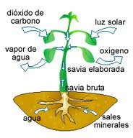
4. Una de las más importantes reacciones químicas que se producen en la naturaleza es la fotosíntesis.
Explica:

- ¿Cómo sucede este proceso?
- ¿Cómo intervienen el sol, el agua, el dióxido de carbono y el oxigeno, en este proceso?

